Kako pomoći djetetu u pisanju zadaća i učenju?
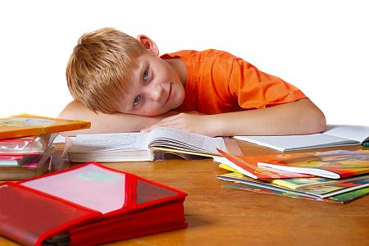

Prvi je dan škole, a na roditeljima školaraca leži velika odgovornost
Čest uzrok neslaganja i sukoba između roditelja i djece upravo je pisanje domaćih zadaća. Svaki se je roditelj barem jednom zapitao treba li uopće pomagati djetetu oko pisanja zadaće te zašto njegovo dijete ima tako puno ili tako malo zadaće. Djetetu kojemu je to potrebno, svakako treba pomoći u pisanju domaćih zadaća.
To nikako ne znači da zadaću treba napisati umjesto njega jer će dijete to shvatiti kao vlastitu nesposobnost, a i teško će shvatiti da je to njegova obaveza koju mora redovito i kvalitetno izvršavati. Kod djeteta pokušajte razvijati odgovornost za izvršavanje svojih obaveza. Vi mu trebate samo pomoći, a ne ih izvršavati umjesto njega.
1. Djetetu objasnite ono što mu nije jasno, ukažite mu na pogreške koje radi i potaknite ga da ih samo ispravi.
2. Ne treba neprekidno sjediti uz dijete dok piše zadaću. Važno je da dijete zna da ste mu na raspolaganju i da vam se može obratiti za pomoć, pitajući vas sve što mu nije jasno.
3. Ponekad je djetetu potrebno samo pregledati zadaću kako bi bilo sigurno da je dobro izvršilo svoje obaveze. Nemojte mu se nametati u zadacima u kojima mu to nije potrebno.
4. Za vrijeme učenja smanjite mogućnosti skretanja pažnje. Ugasite televizor i radio dok dijete piše zadaću ili dok uči. Djetetov stol neka bude uredan i čist. Također bi bilo dobro da dijete obavi sve druge poslove prije pisanja zadaće kako ne bi na njih mislilo.
5. Dobro je na početku školske godine dogovoriti s djetetom vrijeme u koje će pisati domaću zadaću (po dolasku iz škole, nakon ručka, nakon odmora, nakon igre…), kako bi se kasnije izbjegli nesporazumi.
6. Da bi dijete kvalitetno radilo domaću zadaću ili učilo, mora se dobro osjećati i biti odmorno. Ako je dijete došlo iz škole žalosno ili ljuto, prvo popričajte s njim i pomozite mu da se oslobodi neugodnih osjećaja te onda inzistirajte da se prihvati posla. Također dopustite djetetu da se odmori jer odmoran mozak bolje i brže razumije, a umorno tijelo ometa mozak u njegovu radu.
7. Osim pitanja koja se roditeljima nameću u vezi pomaganja djeci pri pisanju domaćih zadaća, roditelji se sigurno pitaju i kako da djeca u učenju budu djelotvorna, a pritom se osjećaju dobro. Evo što možete pokušati:
Kao i pri pisanju domaćih zadaća, poželjno je da djeca uvijek uče na istom mjestu. Samo sjedenje na mjestu, na kojem je dijete naviklo učiti, stvara psihološku spremnost za rad. Također je poželjno da dijete piše domaću zadaću uvijek u isto vrijeme u danu jer mu to omogućava da ima dovoljno vremena za pisanje zadaće kao i za predviđenu igru i odmor.
8. Mjesto na kojem dijete uči, a ujedno i piše zadaću, neka bude dovoljno prostrano i osvijetljeno. Na tom mjestu dijete mora moći i držati svoje knjige, pisaći pribor te ostale potrepštine za školu.
9. Ukoliko je djetetu prostor za učenje i pisanje domaćih zadaća uređen u prostoriji koju dijele i ostali ukućani, potrebno mu je dok uči i radi osigurati mir i tišinu. Idealno bi bilo da se radni stol nalazi u sobi djeteta jer se pisanjem zadaća i učenjem na odvojenom mjestu ono počinje osamostaljivati.
10. Na zid pored radnog stola možete djetetu staviti ploču na koju će dijete lijepiti razne papiriće-podsjetnike.
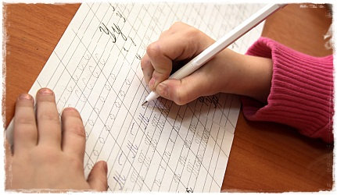
11. Jako je važno objasniti djetetu što se točno očekuje od njega što se tiče učenja. Neka vaša očekivanja budu dovoljno visoka, ali realna s obzirom na djetetove sposobnosti.
12. Korisno bi bilo i objasniti djetetu zašto je učenje važno i korisno za njega. Djeca, baš kao i odrasli, bolje i radije rade kada u tome vide smisao.
13. Potaknite dijete da pita sve što mu nije jasno jer je najteže učiti bez razumijevanja. Stoga je materijal poželjno učiniti što razumljivijim i smislenijim, npr. povezati ga sa starim znanjem, smisliti neke asocijacije uz gradivo i sl.
14. Važno je naučiti dijete da procijeni što je bitno kako bi moglo kratko ponoviti sažetak učinjenog materijala. Takvi sažeci su važni jer predstavljaju smisleni kostur oko kojeg se kasnije s lakoćom ”hvataju” detalji.
15. Nikada nemojte umjesto djeteta pročitati lekciju, zapisati sažetak i dati mu da nauči. Najdragocjeniji dio procesa učenja je upravo navedeni rad na razumijevanju gradiva i odvajanju bitnog od nebitnog. Ako dijete uči po vašim sažecima, učit će mehanički , gradivo će brzo zaboravljati, a kada mu učitelj postavi pitanje drugačije nego vi, neće znati odgovoriti.
16. Pomognite djetetu pri otkrivanju načina na koji najbolje uči. Za predmete poput geografije, povijesti i sličnih u kojima postoje velik broj informacija koje treba upamtiti objasnite djetetu kako je naučeno u početku potrebno dosta ponavljati. Za to se mogu iskoristiti i kratki trenuci slobodnog vremena poput šetnje/vožnje do škole, čekanja autobusa itd. Imajte na umu da ne postoji univerzalna strategija učenja koja odgovara svoj djeci te omogućite djetetu da isproba više njih (prepričavanje svojim riječima, kreiranje pitanja za koja pretpostavlja da bi mogla biti u testu, učenje u paru ili grupi, crtanje vizualno privlačnih grafičkih prikaza onoga što treba naučiti, pisanje kratkih bilješki ili podsjetnika, izmišljanje priča, hodanje po sobi tijekom učenja itd.) kako bi otkrilo koja od njih mu najbolje odgovara.
17. Omogućite djetetu da uči i izvan kuće i škole. Uputite ga u knjižnicu, na slobodne aktivnosti i sl.
18. Pohvalite svaki djetetov uspjeh, a pogotovo trud i napredak. Važnije je da je dijete spremno uložiti napor da bi riješilo zadatak i da je napredovalo, nego kakvu je ocjenu dobilo.
19. Ne zaboravite da djeca uče imitiranjem važnih ljudi, najčešće roditelja. Promatrajući vas, dijete uči što cijeniti i što raditi. Zato, ako roditelji čitaju, igraju edukativne igre, vrednuju znanje, vjerojatno će i djeca učiniti isto.
Preuzeto s: Naturala.hr
Autor: Poliklinika za zaštitu djece grada Zagreba
http://www.poliklinika-djeca.hr

